**МІНІСТЕРСТВО ОСВІТИ І НАУКИ УКРАЇНИ НАЦІОНАЛЬНОМУ УНІВЕРСИТЕТІ “ЛЬВІВСЬКА ПОЛІТЕХНІКА”**

**Кафедра систем штучного інтелекту**

**Лабораторна робота №3**

з дисципліни

«Дискретна математика»

**Виконав:**

студент групи КН-113

Сеньків Максим

**Викладач:**

Мельникова Наталя Іванівна

Львів – 2019 р.

**Тема роботи**

Побудова матриці бінарного відношення

**Мета роботи**

Набуття практичних вмінь та навичок при побудові матриць бінарних відношень та визначені їх типів.

**Теоретичні відомості**

Декартів добуток множин А і В (позначається A× B) – це множина всіх упорядкованих пар елементів (a,b), де a ∈ A, b∈ B. При цьому вважається, що (a1,b1) = (a2,b2) тоді і тільки тоді, коли a1 = a2 , b1 = b2. Потужність декартова добутку дорівнює A× B = A × B . Приклад. Довести тотожність (A×B)∩(C×D)=(A∩C) × (B∩D). Розв’язання. Нехай (x , y)∈(A× B) ∩ (C × D) ⇔ (x, y)∈(A× B) & (x, y)∈ (C × D) ⇔ (x ∈ A& y ∈ B) & (x ∈C & y ∈ D) ⇔ (x ∈ A& x ∈C) & (y ∈ B & y ∈ D) ⇔ (x ∈ A∩ C) & (y ∈ B ∩ D) ⇔ (x, y)∈(A∩C)×(B ∩ D) . Бінарним відношенням R називається підмножина декартового добутку A×B ( тобто R ⊂ A×B ). Якщо пара (a,b) належить відношенню R , то пишуть (a, b)∈R , або aRb . Областю визначення бінарного відношення R ⊂ X ×Y називається множина δ R = {x ∃y (x, y)∈R} , а областю значень – множина ρ R = {y ∃x (x, y)∈R} (∃- існує ). Для скінчених множин бінарне відношення R ⊂ A×B зручно задавати за допомогою матриці відношення Rm×n = (Rij ) , де m = A , а n = B . Елементами матриці є значення ⎪⎩ ⎪ ⎨ ⎧ ∉ ∈ = 0, R.

**Варіант № 11**

**1.** Чи є вірною рівність (A∪B)×(C∪D) =(A×C)∪(B×D) ?

1.)Складемо предикат множини:

(𝐴 ∪ 𝐵) × (𝐶 ∪ 𝐷) = {(𝑥, 𝑦) | 𝑥 ∈ (𝐴 ∪ 𝐵) & 𝑦 ∈ (𝐶 ∪ 𝐷)}

2.) (𝐴 × 𝐶) ∪ (𝐵 × 𝐷) = {(𝑥, 𝑦) | 𝑥 ∈ 𝐴 & 𝑦 ∈ 𝐶} ∪ {(𝑥, 𝑦) | 𝑥 ∈ 𝐵 & 𝑦 ∈ 𝐷} =

={(𝑥, 𝑦) | 𝑥 ∈ 𝐴 & 𝑦 ∈ 𝐶 || 𝑥 ∈ 𝐵 & 𝑦 ∈ 𝐷},

якщо 𝑥 ∈ 𝐴 || 𝑥 ∈ 𝐵, тоді 𝑥 ∈ (𝐴 ∪ 𝐵), аналогічно 𝑦 ∈ (𝐶 ∪ 𝐷).

Отже (𝐴 × 𝐶) ∪ (𝐵 × 𝐷) = {(𝑥, 𝑦) | 𝑥 ∈ (𝐴 ∪ 𝐵) & 𝑦 ∈ (𝐶 ∪ 𝐷)}

Отже рівність вірна.

**2.** Знайти матрицю відношення:

Потрібно знайти матрицю відношення 𝑅 ⊂ 𝑀 × $2^{M}$, де 𝑀 = {1, 2, 3}, а відношення задано так: 𝑅 = {(𝑥, 𝑦) | 𝑥 ∈ 𝑀 & 𝑦 ⊂ 𝑀 & |𝑦| > 𝑥}. За означенням множини 𝑀, $2^{M}$ = {∅,{1},{2},{3},{1,2},{1,3},{2,3},{1,2,3}}. Матриця, що задовольнить всі умови, виглядатиме так:

|  |  |  |  |  |  |  |  |  |
| --- | --- | --- | --- | --- | --- | --- | --- | --- |
| $${ 2}^{м}$$**М** | ∅ | {1} | {2} | {3} | {1,2} | {1,3} | {2,3} | {1,2,3} |
| 1 | **0** | **0** | **0** | **0** | **1** | **1** | **1** | **1** |
| 2 | **0** | **0** | **0** | **0** | **0** | **0** | **0** | **1** |
| 3 | **0** | **0** | **0** | **0** | **0** | **0** | **0** | **0** |

**3.** 𝛼 = {(𝑥, 𝑦) | (𝑥, 𝑦) ∈ & |𝑥 + 3| ≥ |𝑦|}

1.)(𝑥, 𝑦) ∈ $R^{2}$, отже необхідно зобразити графік на площині.

2.)Розв’яжемо рівняння відносно 𝑦:

-|x+3|≤y≤|x+3|

3.)Нарисуємо графік:

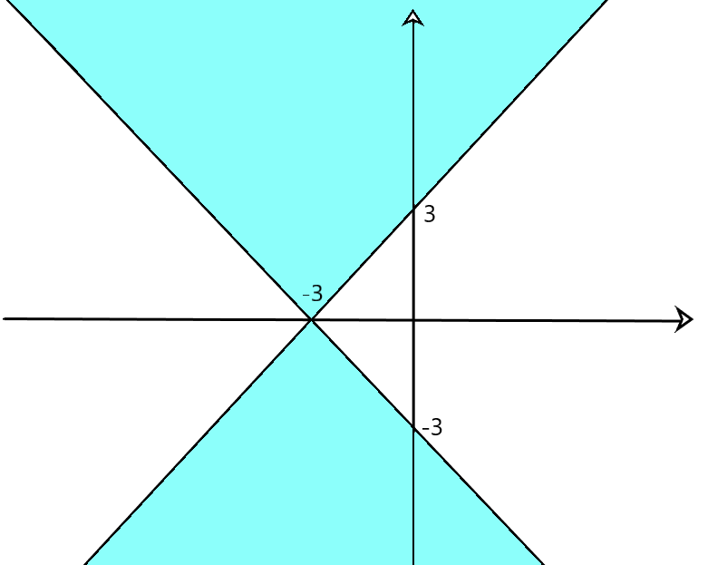

**4.** Навести приклад бінарного відношення R ⊂ A× A, де A = {a, b, c, d, e}, яке є антирефлексивне, антисиметричне, нетранзитивне, та побудувати його матрицю.

Антирефлексивне (всі елементи основної діагоналі = 0)  
Антисиметричне ((a,d) = 1: (d,a) = 0)  
Антитрансзитивне (c,d)=1;(d,b)=1;(c,b)=0)

Зобразимо графічно R(A×A) :

|  |  |  |  |  |  |
| --- | --- | --- | --- | --- | --- |
|  | a | b | c | d | e |
| a | 0 | 0 | 0 | 1 | 1 |
| b | 0 | 0 | 0 | 0 | 0 |
| c | 1 | 0 | 0 | 1 | 0 |
| d | 0 | 1 | 0 | 0 | 0 |
| e | 0 | 0 | 0 | 1 | 0 |

**5.** Визначити множину для відношення

Задано відношення 𝛼 = {(𝑥, 𝑦) | (𝑥, 𝑦) ∈ $R^{2}$& 𝑥 + $\sqrt{y^{2}}$ = 1}.

Визначимо множину, на якій таке відношення є функціональним, або бієктивним.

Перепишемо рівняння 𝑥 + $\sqrt{y^{2}}$ = 1 відносно 𝑦:

𝑥 + $\sqrt{y^{2}}$ = 1; x + |y| = 1 **;**|y| = 1- x

$$\left\{\begin{aligned}y=1-x,y≥0 \\ y=x-1, y≤0\end{aligned}\right.$$

Графіком будуть дві лінії, симетричні відносно осі ОХ, що виходять з точки (1; 0) та із кутом між ними 45°, які направлені в протилежний бік від напрямку ОХ.

Оскільки кожному значенню x відповідає по два значення y із кожної лінії, дане відношення може бути функціональним тільки коли 𝛼 ⊂ {(0,1)}. Аналогічно, тільки на цій множині задане відношення може бути бієктивним.

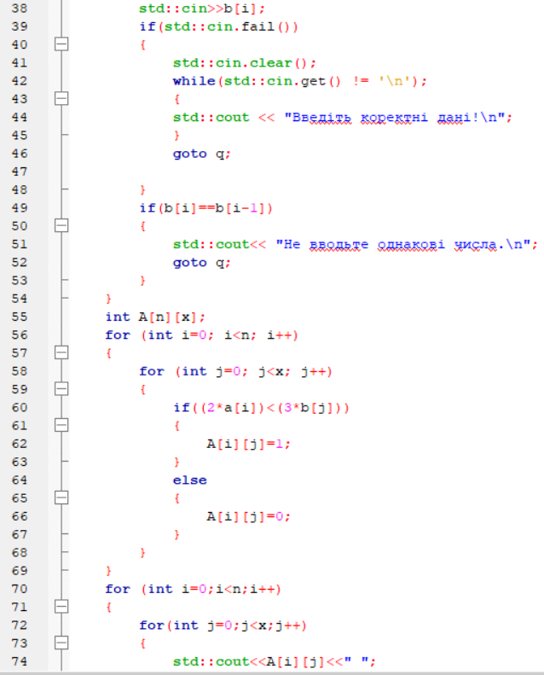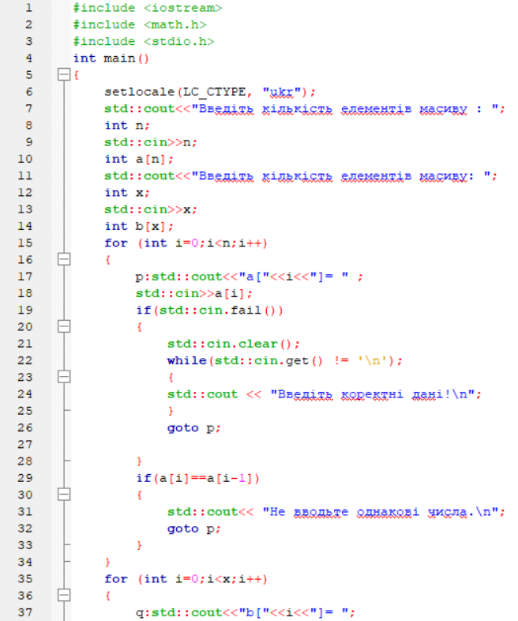**Додаток 2:**

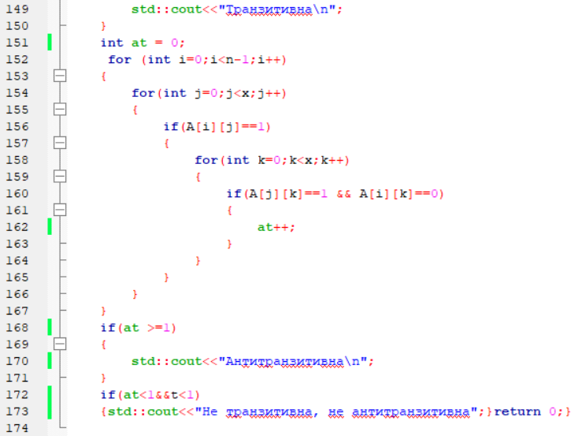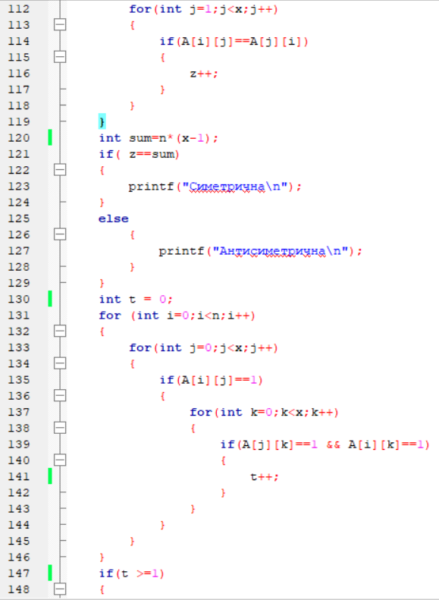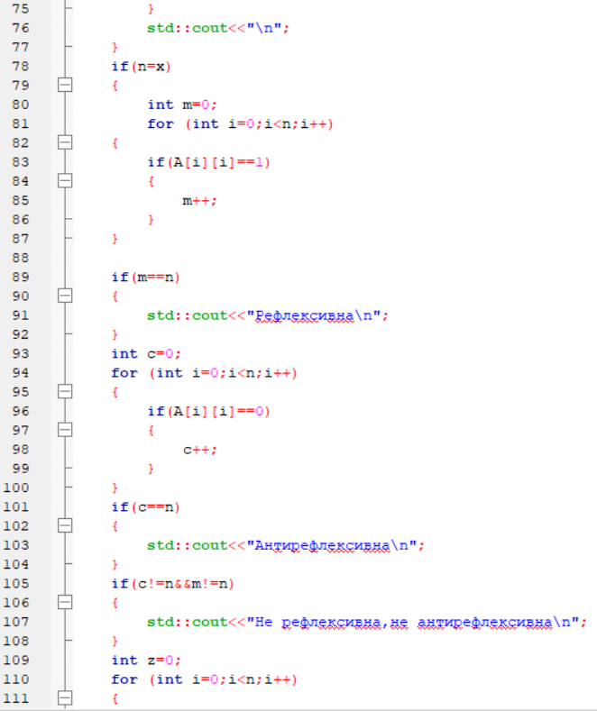

**Виведення:**

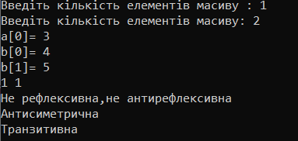

**Висновок:** Я набув практичних вмінь та навичок при побудові матриць бінарних відношень та визначені їх типів.